# 6 RIGGING

|  |  |  |
| --- | --- | --- |
| **NIM** | : | 2118060 |
| **Nama** | : | CORNELIA LUBA TARA BORO |
| **Kelas** | : | B |
| **Asisten Lab** | : | BAGAS ANARDI SURYA WIJAYA (2118004) |

## Tugas 6 : Pengenalan Game

Membuat Akun Unity dan Import Asset.

1. **MEMBUAT AKUN DAN IMPORT ASSET**
2. Buka halaman unity.com lalu pilih bagian profile pada bagian pojok kanan atas.

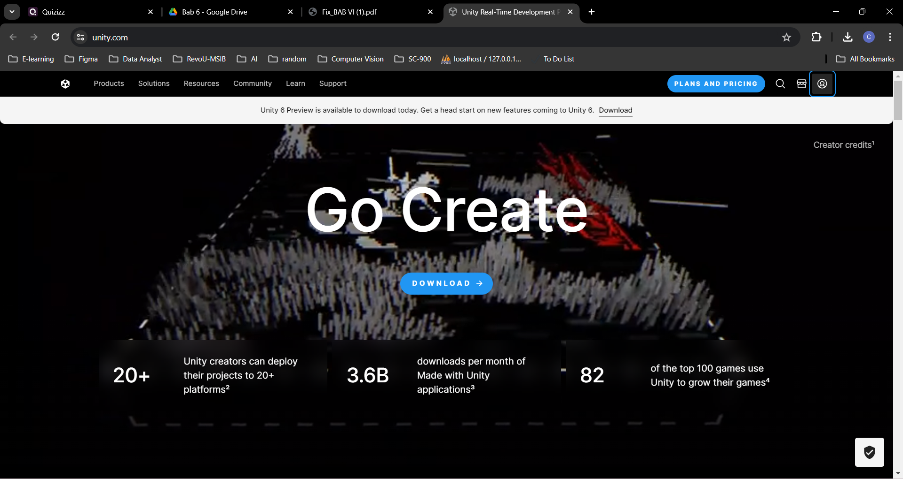

* 1. Buka halaman unity.com

1. Buka bagian *profile* lallu pilih *create a Unity* ID.

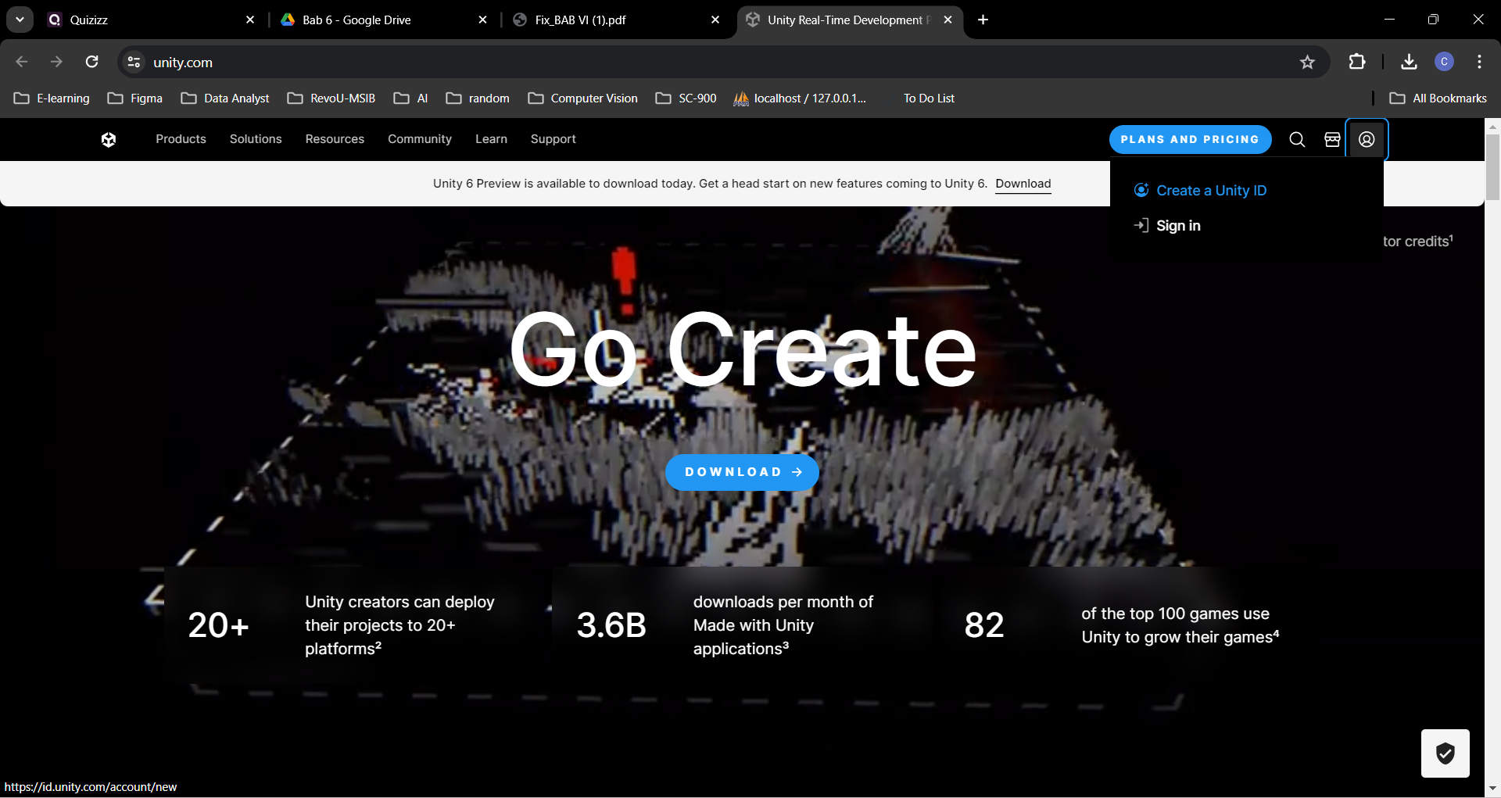

* 1. Buat Akun Unity

1. Lakukan proses registrasi dengan mengisikan form pada halaman ini sesuai dengan petunjuk. Selanjutnya pilih create a unity ID.

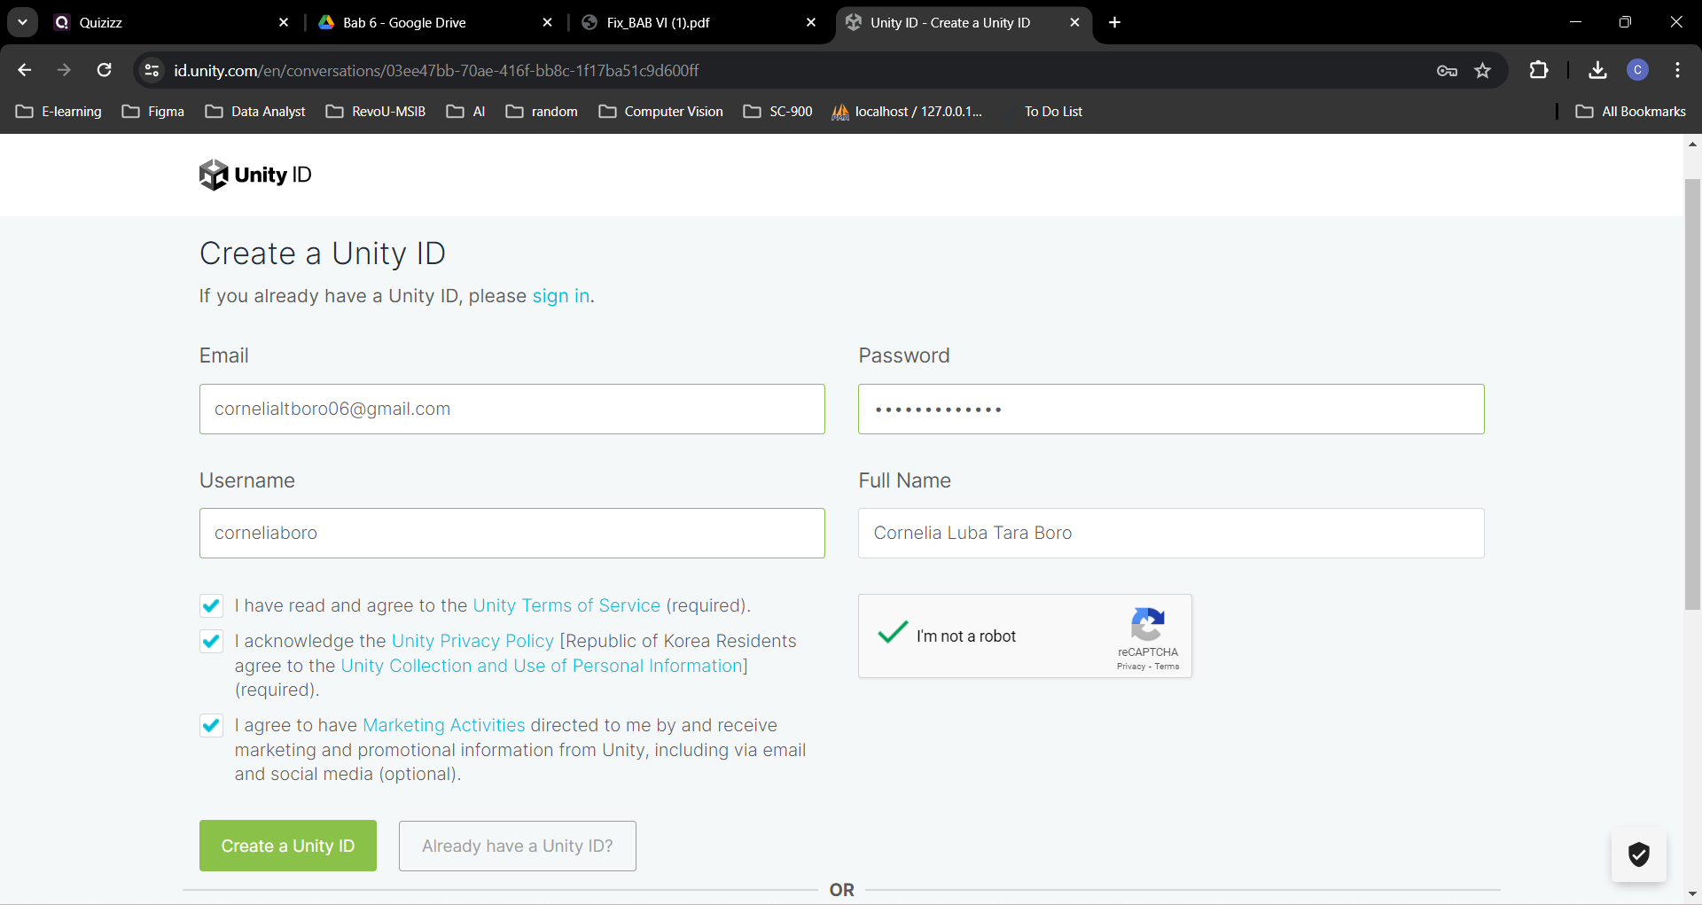

* 1. Membuat Akun Unity

1. Maka, akan tampil tampilan seperti dibawah ini. Cek E-mail untuk melakukan verifikasi akun.

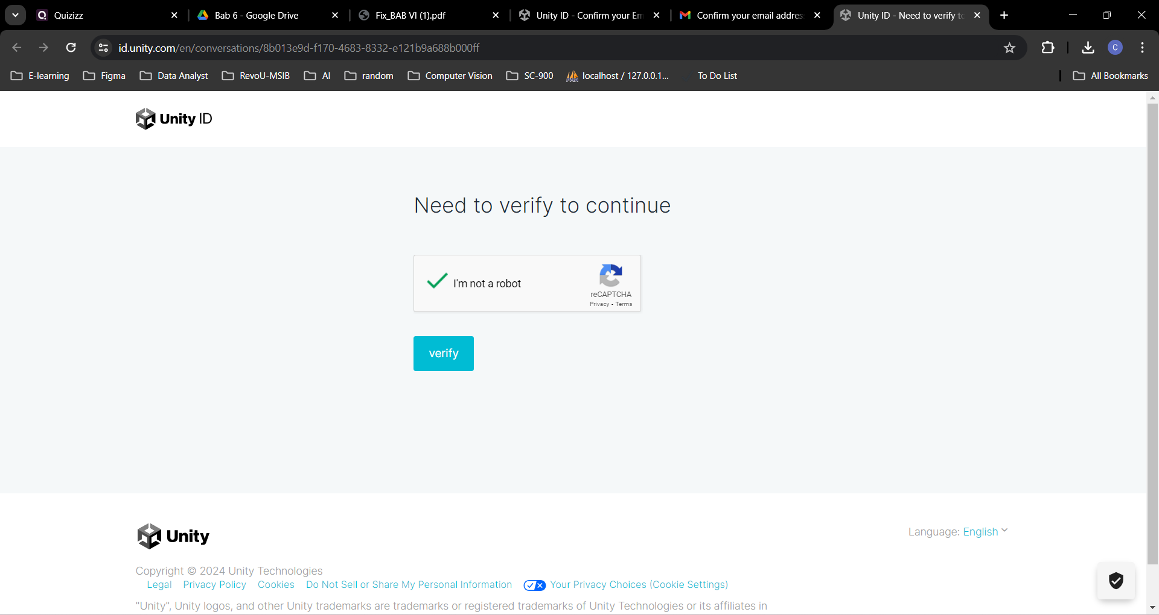

* 1. Membuat Akun Unity

1. Setelah melakukan verify akun, kembali ke halaman sign in, lalu sign in dengan akun yang telah terdaftar sebelumnya.

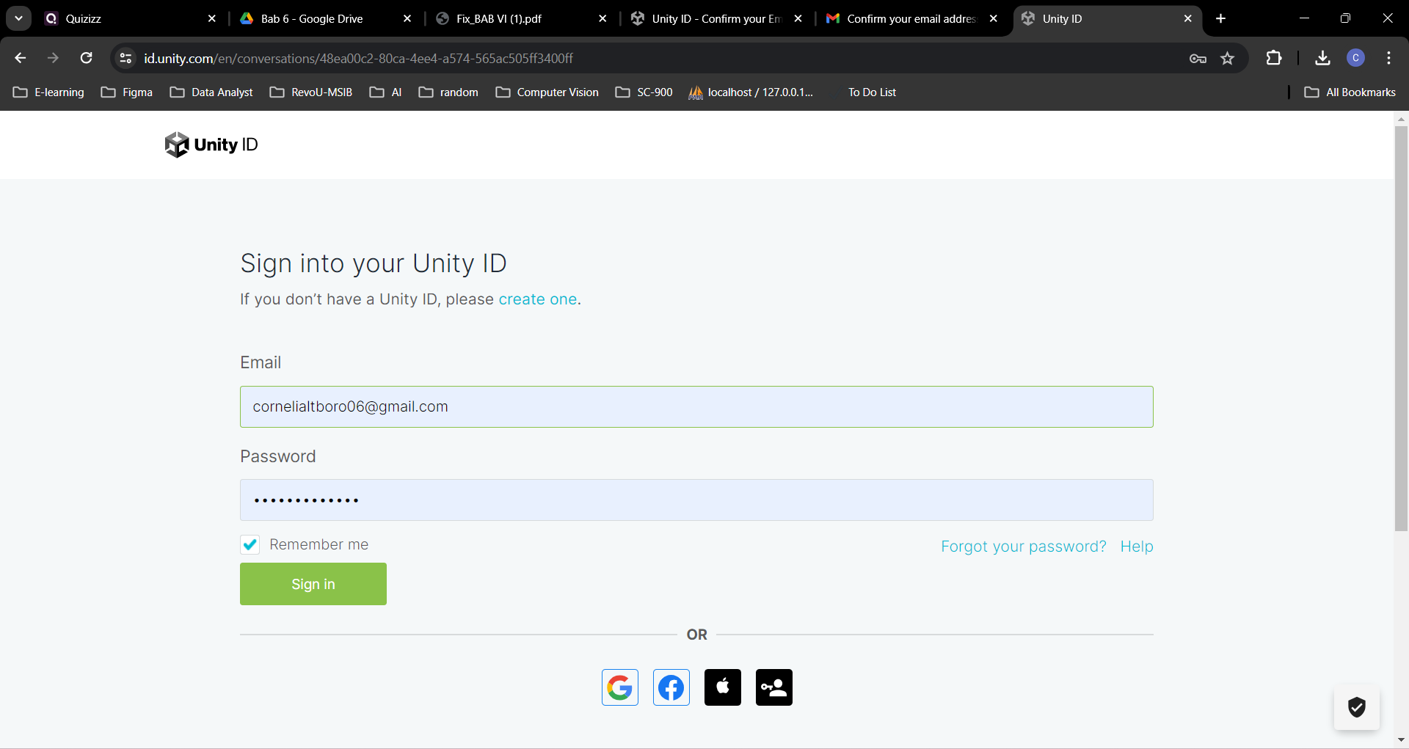

* 1. Membuat Akun Unity

1. Selanjutnya, akan diarahkan untuk ke aplikasi Unity.

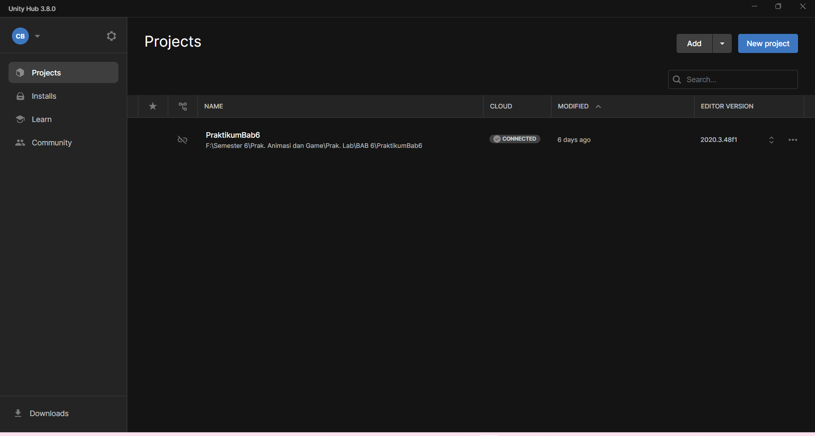

* 1. Aplikasi Unity

1. Pili New Project pada bagian sebelah kanan atas. Kemudian pilih 2D Core lalu pilih create project

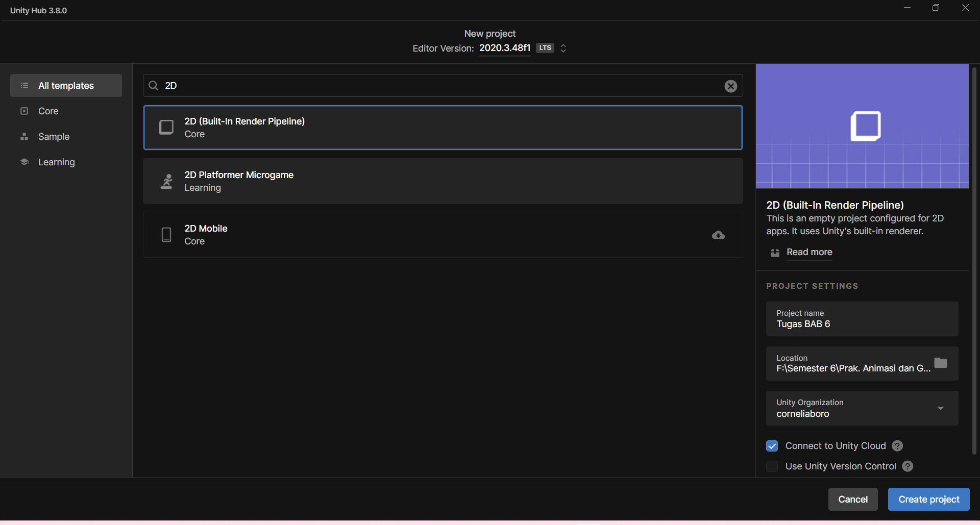

* 1. Membuat Project

1. Selanjutnya, akan di proses untuk membuat project.

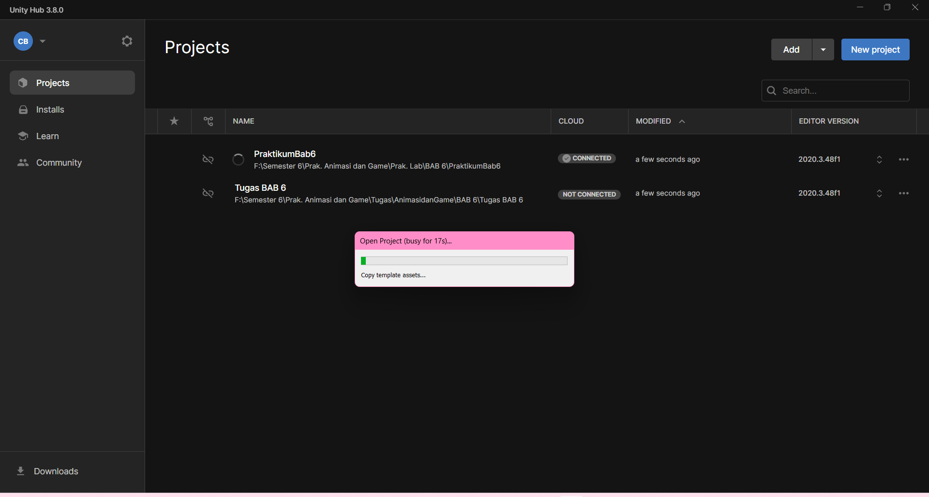

* 1. Membuat Project Unity

1. Selanjutnya adalah melakukan import asset yang akan digunakan dengan cara menambahkan aseet yang akan digunakan ke akun unity melalui link <https://assetstore.unity.com/packages/2d/characters/2d-character-astronaut-182650>.

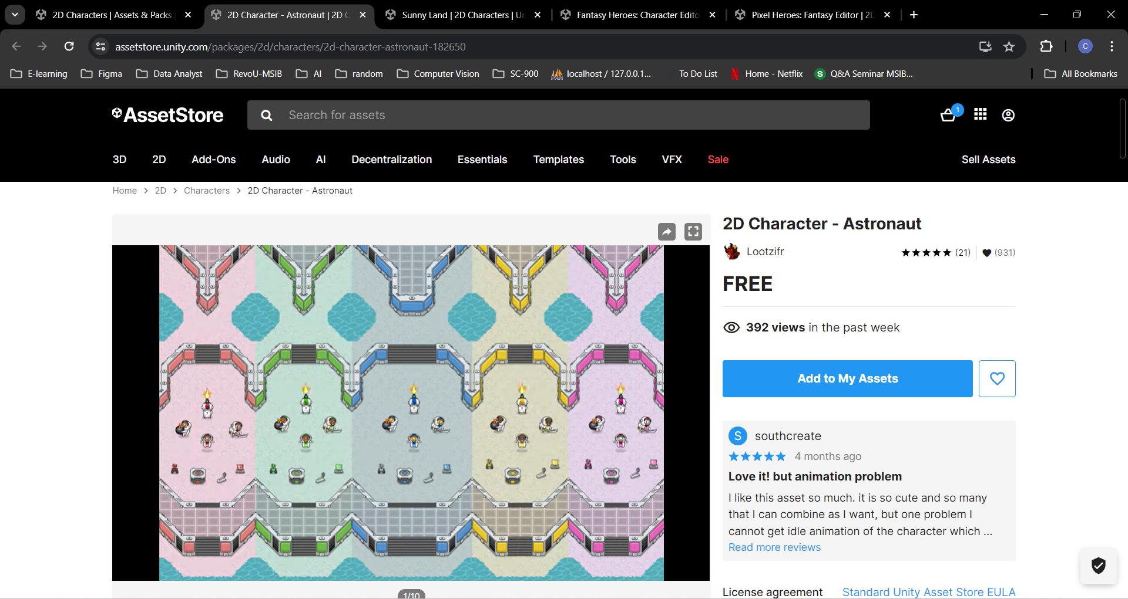

* 1. Menambahkan Asset

1. Untuk Mengimport asset pilih window lalu pilih asset store.

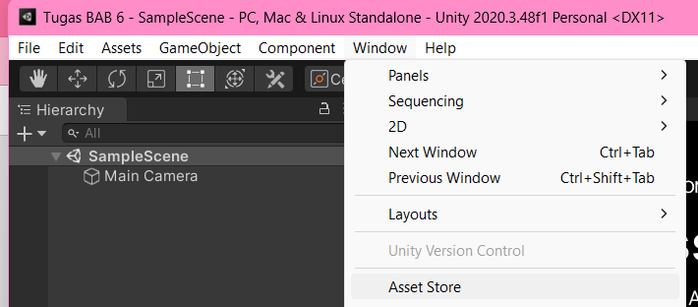

* 1. Mengimport Asset

1. Selanjutnya pilih open Package Manager dan pilih asset yang sudah ditambahkan sebelumnya lalu klik download.

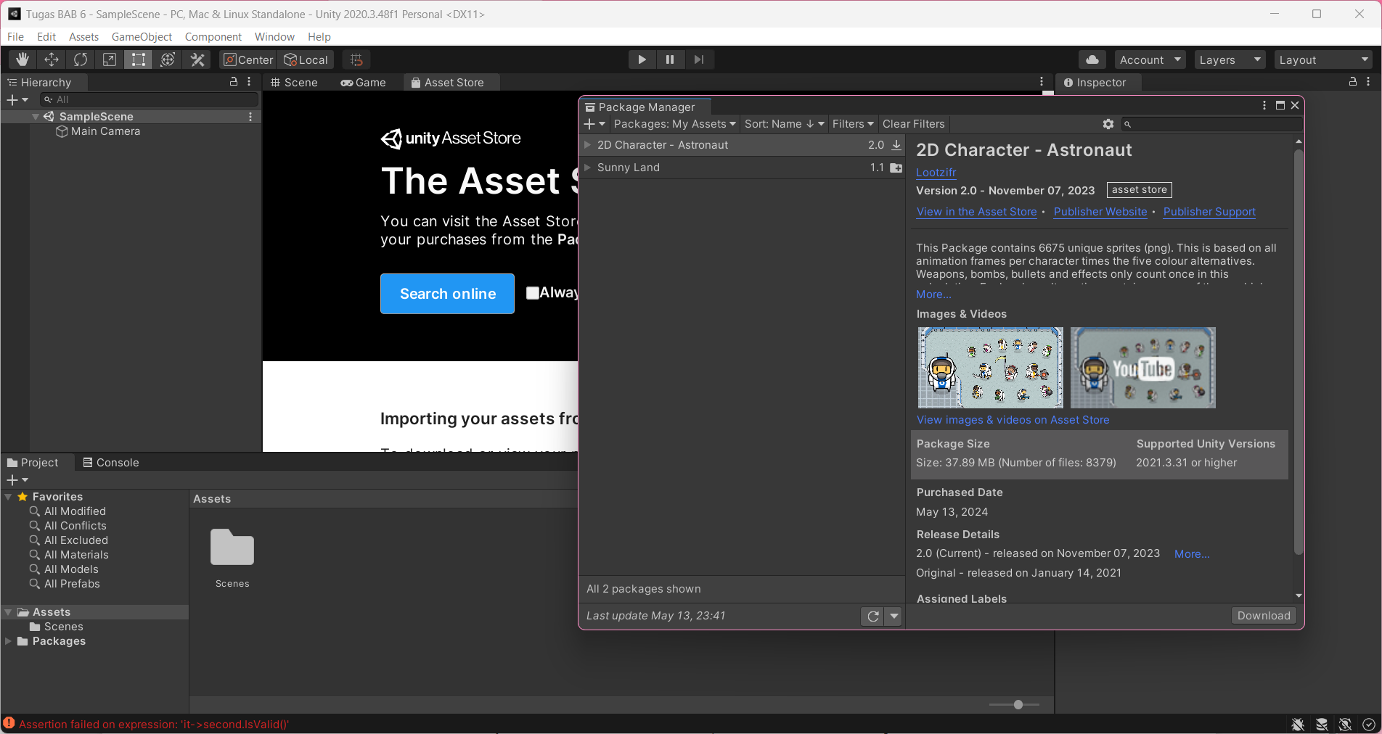

* 1. Download Asset

1. Berikutnya klik import dan tunggu hingga proses selesai, maka asset telah berhasil di import.

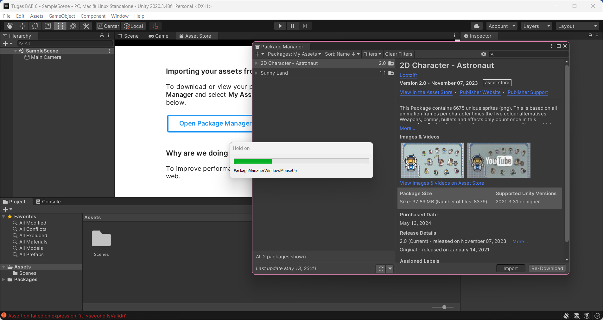

* 1. Import Assets

1. **Link Postingan Instagram**

[**LINK Postingan Instagram**](https://www.instagram.com/p/C66kFLyPPyz/?igsh=c2VqeTF2b3cxNWJm)

1. **Link Github Pengumpulan**

[GitHub - CorneliaBoro/AnimasidanGame](https://github.com/CorneliaBoro/AnimasidanGame)